**Operating System Homework 3 Report**

Student ID: 0416225

Name:賴威仁

**Detailed description of the implementation:**(Number of threads, the purpose of those threads, how do you use mutex lock and semaphore…etc.)

首先，在讀檔的過程中，分別用5個thread來同時跑，可以縮短一些讀檔的時間。(TIME為5）

而在處理影像時，由於每個圖的長寬以及他們各自的lock及圖不同，所以我用一個struct去處理這部份

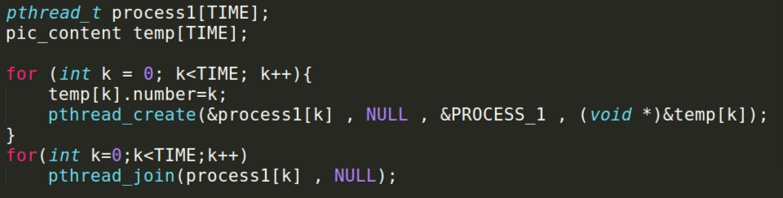

pic_content 去處理各個圖所要的資訊，接著在利用類似第一次作業切成四等分去跑RGB2grey和GaussianFilter來加速。

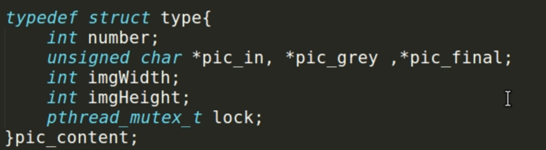

在第一題的部份，我是使用mutex_lock來處理：

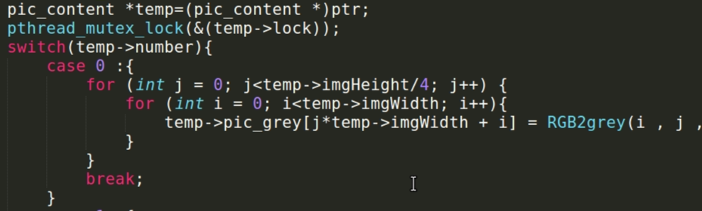

在執行時，先將lock鎖住，執行完後在將lock釋放，由於這段打得比較長，只節錄部份



case 0去處理第一段，case 1去處理第二段，以此類推。

在第二題則是利用semaphore來處理，大致概念一樣：

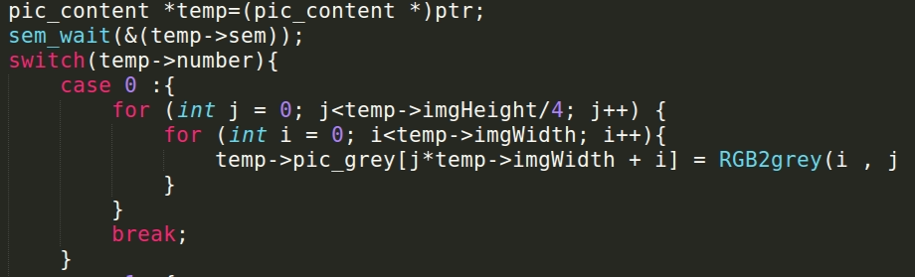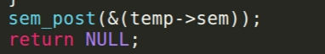

另外，我注意到pic_blur其實只是轉換用的，可以省略，以下為我處理gaussian的方法，可以省去計算pic_blur所需要的迴圈

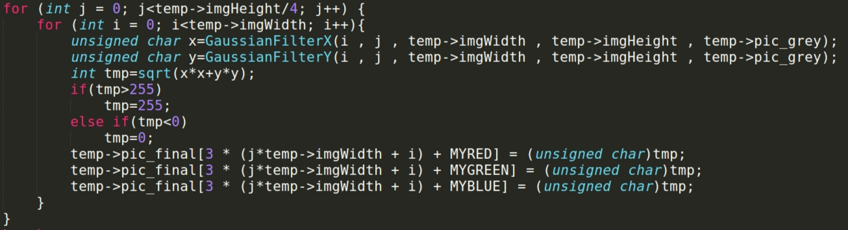

**Your speed:**

在工作站上跑，第一題：855425，第二題：744367

**Problems encountered and solutions:**

這次主要只有卡在如何加速到更快這部份，程式的執行等無太大問題，主要都是在做優化。